Toets opgeven via Klassenboek
( is nagenoeg hetzelfde als huiswerk opgeven: je kiest nu voor optie: huiswerk)
- Start bij het Home-scherm van SomToday
- Klik op het vierkantje achter je klas bij Agenda Vandaag
- of klik op het potloodje bij je blauwgekleurde klas in het midden van het scherm.
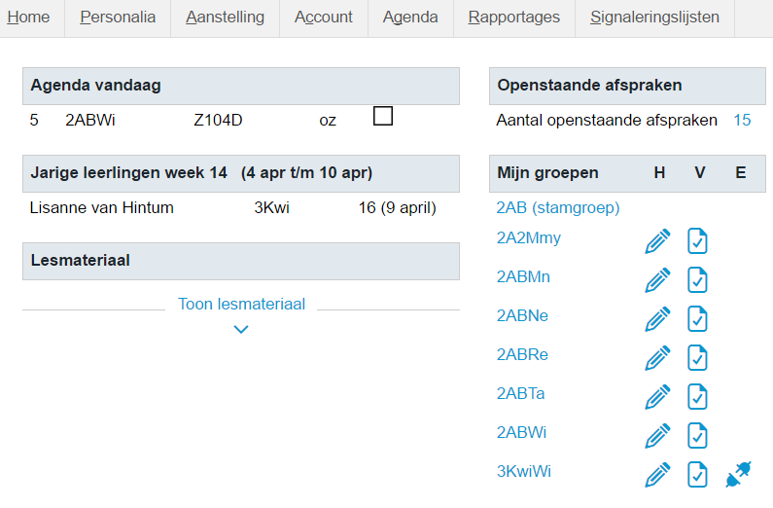

- Je ziet het volgende scherm.
Klik op klassenboek
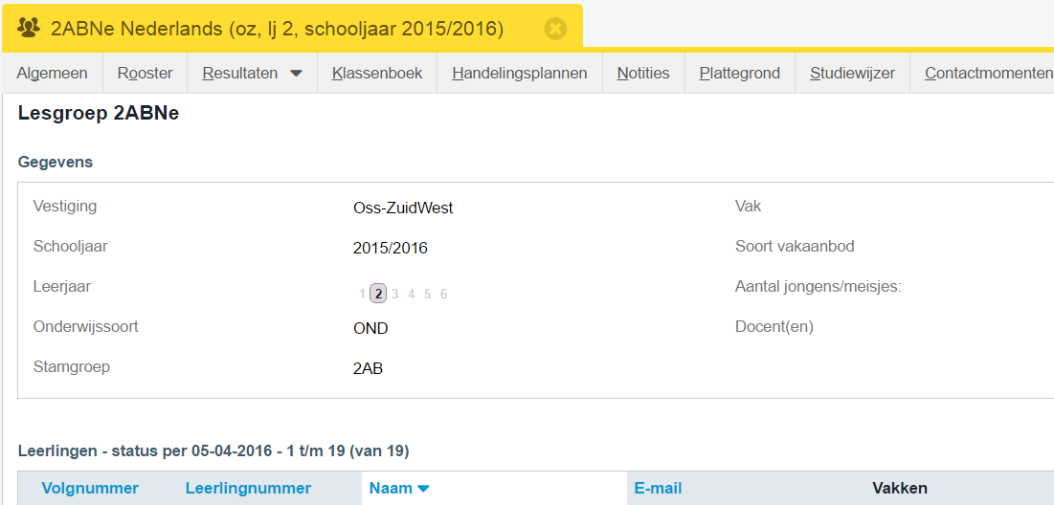

- Je ziet het volgende scherm:
Klik op tabblad Huiswerk

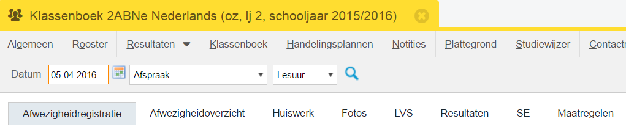

- Je ziet het volgende scherm:
Klik op Huiswerk toevoegen

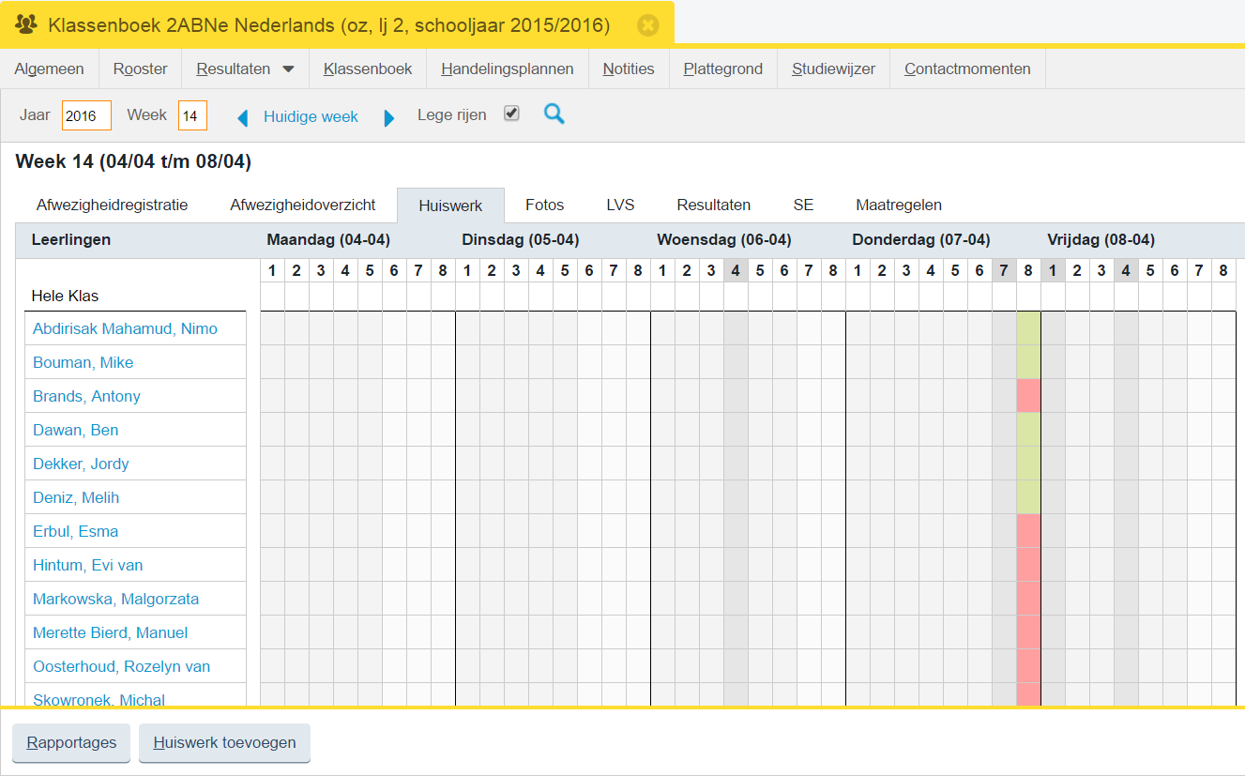

- Je ziet het scherm waar je toets invoert:

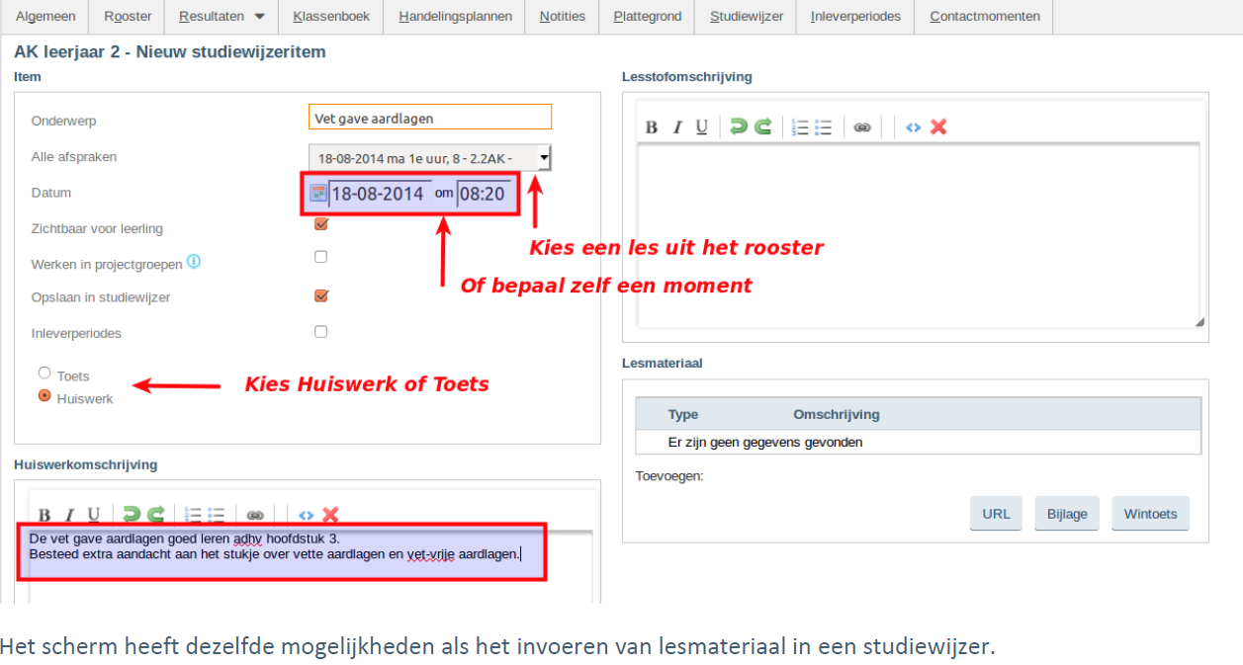

Onderwerp: Het vak waar je de toets voor opgeeft: b.v wiskunde
Alle afspraken: Kies een les uit het rooster
Datum: Als je zelf een moment wilt bepalen waarop je de toets geeft.
Kies voor Toets Maak keuze voor soort toets
Toetsomschrijving: Geef je Toets hier op: Duidelijk en kort
Lesstofomschrijving: Geef uitgebreider aan wat je verwacht van de toets
Lesmateriaal: Je kunt een bijlage toevoegen. Je kunt een URL toevoegen : b.v van WikiWijs

Hoe ziet de leerling de toets
Je hebt de toets nu ingevoerd…en de leerlingen ziet dat als volgt: ( voorbeeld )
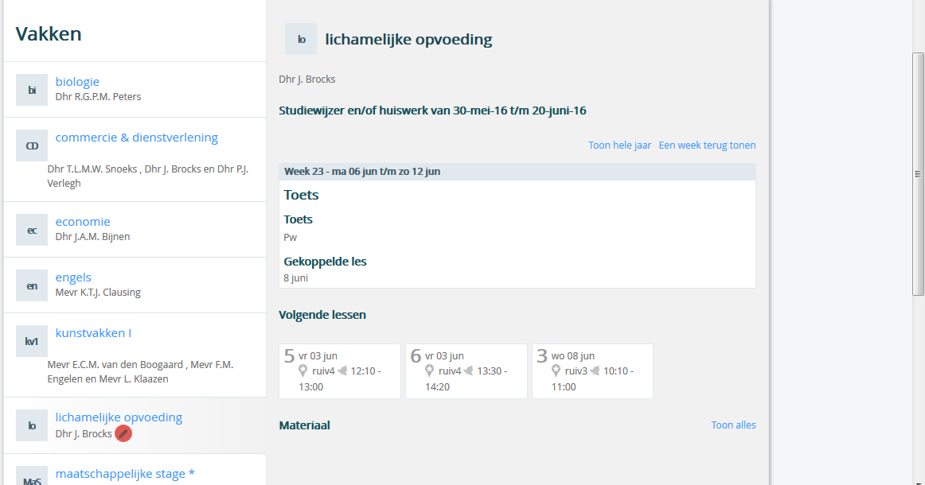
Het rode potloodje betekent dat er een toets voor dat vak is opgegeven.

